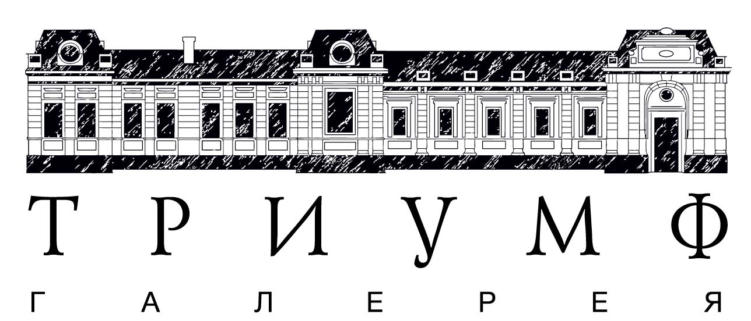
Департамент культуры города Москвы
Музейно-выставочное объединение «Манеж»
Центр культуры и искусства «Манеж/МедиаАртЛаб»
Галерея «Триумф»

ВЫСТАВКА
«ТУМАН. ОСТАНОВКА» НИКОЛАЯ ОНИЩЕНКО
В рамках цикла «Большие надежды»

Открытие выставки: 23 июня 2014 года, 19:00
Время проведения: 24 июня 2014 года – 13 июля 2014 года
Место проведения: Центральный выставочный зал «Манеж»,
Манежная площадь, дом 1, второй этаж, пространство Медиатеки
Куратор: Елена Румянцева

Николай Онищенко (р. 1979 г., Воронеж) окончил художественно-графический факультет Воронежского государственного педагогического университета и Институт проблем современного искусства (Москва). В новом проекте «Туман. Остановка» художник обращается к теме иллюзорности реальности. В своих видеоработах Онищенко через опыт медитативного отстранения предлагает путь к преодолению «предвзятости» первого взгляда и возможность испытать способность «чистого» восприятия пространства и времени.

Взгляд зрителя фиксируется на пустынных площадкахи подземных парковках, которые превращаются в своеобразные транзитные зоны городской среды. Они представляют собой метафору остановки, временного прерывания привычного течения событий. Заволакивающий изображение туман и сменяющий привычный звуковой фон медитативный электронный гул постепенно трансформируют изображение в «белый шум». Неспешный ритм превращает повествование в динамическую, почти монохромную графику. В этом отношении видео Николая Онищенко напоминают фильмы Михаэля Ханеке – статичные планы и отстранённый взгляд художника придают его работам кинематографическое звучание.

Выставочный проект «Туман. Остановка» продолжает серию произведений художника, в которых время и пространство переплетаются, наслаиваются, добавляя зрительскому восприятию дополнительное измерение. В работах Николая Онищенко минималистичность выразительных средств и практически полное отсутствие нарратива создают возможностьвыхода в состояние чистого созерцания.

АККРЕДИТАЦИЯ:
+7 (495) 645 92 76, pr.manege@gmail.com
Анастасия Чугуевская a.chuguevskaya@moscowmanege.ru
Владислава Чубарь v.chubar@moscowmanege.ru
Ива Остистая i.ostistaya@moscowmanege.ru
Марина Бобылева, галерея «Триумф» marina@triumph-gallery.ru

Николай Онищенко работает в жанрах видео, фотографии, инсталляции, перформанса, графики и живописи. Живёт и работает в Москве.

Персональные выставки: «Мусор и Чувства» (БОРЕЙ АРТ ЦЕНТР, Санкт-Петербург, 2014), Metaobjects (арт-площадка «Периметр», Москва, 2014), «Производственный роман» (ЦСИ ВИНЗАВОД, Москва, 2011).

Групповые выставки: «Урбанизм, Pro&Contra», (галерея «Культпроект», Москва, 2014), Uchronia,
V Московская биеннале современного искусства (МУАР, Москва, 2014), «Расширенное кино – 3. Мокьюментари: Реальности недостаточно» (ММСИ, Москва, 2014), «На свежем воздухе!» (Центр дизайна ArtPlay, Москва, 2012), «Извините, давайте я попробую в следующий раз?» (Агенство Art.Ru, Москва, 2012), Reflexion Total (Viseum Wetzlar, Вецлар, Германия, 2012), «Невозможное сообщество» (ММСИ, Москва, 2011), FRAGILE – VII Международная биеннале современного искусства (Ширяево, Самара, 2011), «Внутренняя эмиграция» (ЦСИ ВИНЗАВОД, Москва, 2011), ArtHouse Genzel (Германия, 2011), «Превращения» (галерея ХЛАМ, Воронеж, 2010), «От противного» (ЦСИ Винзавод, Москва, 2011), «Относительная свобода» VIII Международный фестиваль экспериментального искусства (Санкт-Петербург, 2010), «Инфраструктура» (Москва, 2010), I Фотобиеннале Русского музея (Санкт-Петербург, 2009), «Знаки абсурда» (перформанс, Санкт-Петербург, 2009).

Кураторские проекты: «ВездеVezde» (галерея Spider&Mouse, Москва, 2010).

Музейно-выставочное объединение «Манеж» включает шесть выставочных пространств города Москвы: ЦВЗ «Манеж», МГВЗ «Новый Манеж», МВЦ «Рабочий и колхозница», Музей-мастерская народного художника СССР Д.А. Налбандяна, ВЗ «Домик А.П. Чехова», Московский музей В. Сидура. С сентября 2012 года Правительство Москвы и Департамент культуры города Москвы разработали новую концепцию развития МВО «Манеж», согласно которой деятельность экспозиционных пространств будет направлена на проведение крупных выставок и реализацию имиджевых проектов в различных областях искусства.

Галерея «Триумф» основана Емельяном Захаровым и Дмитрием Ханкиным в 2006 году. Галерея занимается современным искусством и работает с крупными российскими и зарубежными художниками. Самые известные российские художники галереи – AES+F, Александр Виноградов и Владимир Дубосарский, Алексей Беляев-Гинтовт, Recycle. Помимо проектов в собственном пространстве, «Триумф» также курирует большие выставочные проекты в России и за рубежом и поддерживает молодое искусство в рамках собственного проекта Launchpad. С 2013 года совместно с «Манеж/МедиаАртЛаб» галерея организовывает выставки молодых художников в рамках проекта «Большие надежды».
Центр культуры и искусства «МедиаАртЛаб» существует уже более 14 лет и является первой российской институцией, которая начала заниматься медиа искусством в России. Это независимая некоммерческая организация, осуществляющая свою деятельность в сферах культуры и новых информационно-коммуникационных медиатехнологий. «МедиаАртЛаб» занимается созданием практической и теоретической базы для развития инновационных проектов в области медиакультуры в России, организуя всероссийские и международные междисциплинарные проекты, в которых участвуют представители как гуманитарного, так и технического сообществ, а также деятели медиакультуры из России, стран бывшего СССР, Восточной и Западной Европы, Америки, Австралии, Японии.

